Дата | Предмет/класс | Учитель | Тема урока | Задание
02.02.-04.02.  2022г. | Индивидуальные занятия по развитию слуха и формированию произношения  7б класс | Власова  Юлия  Анатольевна  Обратная связь осуществляется по:  WhatsApp/Viber - +79045458889 или  эл. почту  Julia-ntagil@yandex.ru или  ВКонтакте https://vk.com/id485922923 | I. Текст «Школа»  (прочитать текст, устно ответить на вопросы).  II. Работа над правилами орфоэпии (выполняем устно и письменно)  III. Фразы обиходно-разговорного характера и относящиеся к изучению общеобразовательных предметов  (читать и отрабатывать фразы на слух/слухозрительно) выполняем устно. | I. ТЕКСТ «ШКОЛА»  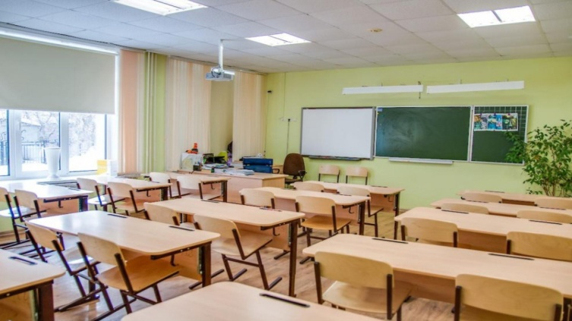  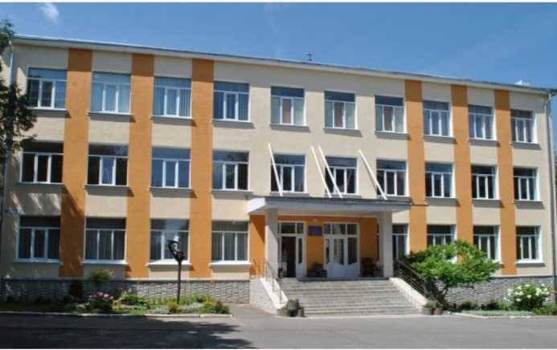  В восемь часов тридцать минут (8ч 30м) звенит звонок на урок. В школе начинается первый урок. Все ребята в классе. Ученики готовы к уроку. На уроке ребята узнают много нового и интересного. Урок длится сорок минут (40м). После урока перемена. На перемене ученики отдыхают. Потом идут на следующий урок.  Задание к тексту:  1.Как называется текст? Как можно по-другому назвать текст? Какой сегодня день недели? Сколько сегодня у тебя уроков по расписанию? Во сколько начинается первый урок (1)? Что ребята делают на перемене? Как ты добираешься до школы?  Назови адрес своей школы. Как зовут директора школы?  II. Правило орфоэпии-  «Сочетания –тся, -ться на конце глаголов произносится как –ца»  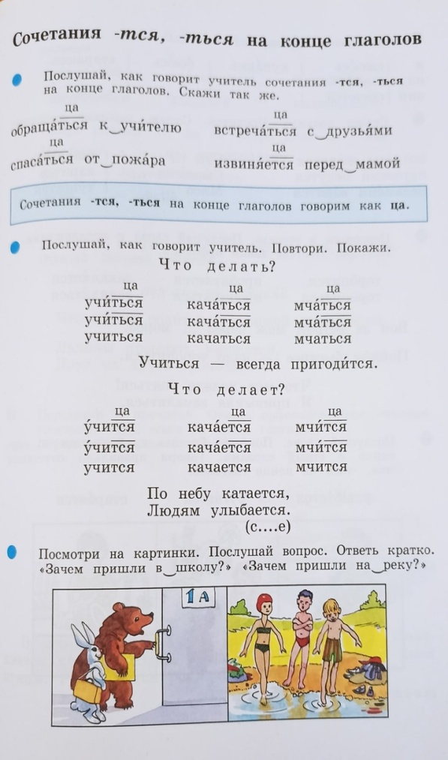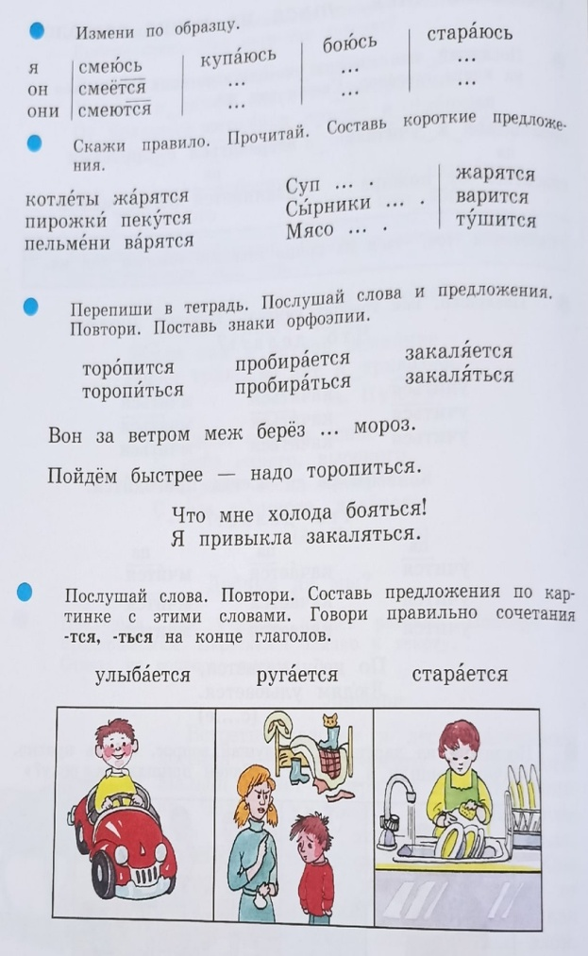  III.Фразы (устно)  Сколько уроков в пятницу по расписанию?  Вечером я принимаю душ.  Мыло и вода мои лучшие друзья.  / - это короткая пауза.  // - это длительная пауза.  Послушай и отгадай загадку: « мохнатая, усатая, по кладовкам рыщет, сметану ищет». Кто это?  Шумят, шелестят – это слова близкие по значению.

